Открыли файл 8_Лабораторная.sln.
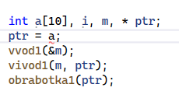
Изменили в нем код.

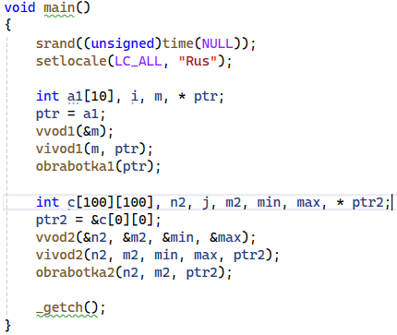
Сохранили изменения через консоль.
